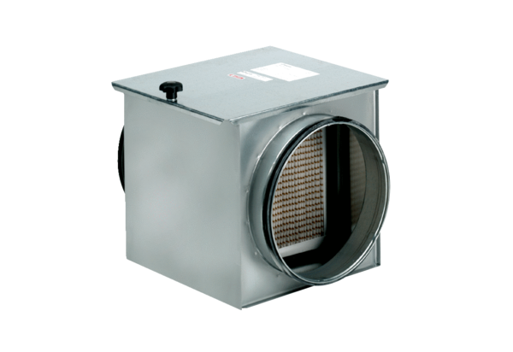Воздушный фильтр TFE 25-7Комплект поставки: 1 штукАссортимент: C
Номер артикула: 0149.0054Изготовитель: MAICO

